Bloemwerk bij speciale gelegenheden

Huwelijken, geboortes, jubilea en sterfgevallen zijn ingrijpende gebeurtenissen in het leven van mensen. Voor dat soort gelegenheden bestellen mensen vaak speciaal bloemwerk. Ze hebben ook vaak bijzondere wensen. Daar moet je als bloemist rekening mee houden.

Wanneer welk bloemwerk?
Speciale gelegenheden vragen om bijzonder bloemwerk.

Voor een trouwerij maak je verschillende dingen: een boeket, corsages, een haardiadeem, een autoversiering, versieringen voor de kerk, het gemeentehuis, het restaurant en/of de feestzaal.

Voor jubilea en geboortes kun je cadeau- en voorwerpversieringen maken.

Voor herdenkingen en rouwdiensten maak je vaak kransen. Ook vragen klanten vaak om bloemstukken met lint.

Vragen

- Welke versieringen kun je maken voor een trouwerij?
- Noem twee speciale versieringen die je voor een jubileum kunt maken.
- Bij welke speciale gelegenheden gebruik je een krans als versiering?

Figuur 4-2: De bruiloft wordt aangekondigd.

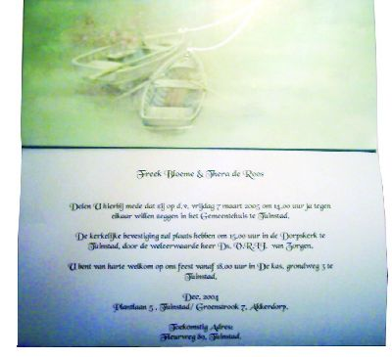

Hoe pak je het aan?
Bij een bruiloft of een jubileum komt de klant enkele weken voor het feest naar de bloemist. Als bloemist overleg
je dan met de klant. Meestal gebruik je daarvoor een vragenlijst.

De corsages, het boeket en het diadeem moeten goed bij elkaar passen. Je adviseert het bruidspaar over de kleur en de vorm van het bloemwerk. Je kijkt naar de lengte, de haarkleur en de uitstraling van het bruidspaar.
Je vraagt ook naar de stijl en de kleur van de bruidskleding. Een klassiek gekleed bruidspaar wil meestal ook
klassiek bloemwerk. Voor een modern en hip paar maak je trendy versieringen. Trendy versieringen zijn materialen die in de mode zijn, bijvoorbeeld gekleurd draad, kralen, pareltjes of veren.

Figuur 4-3: Klassiek of trendy: samen met het bruidspaar zoek je een stijl uit.

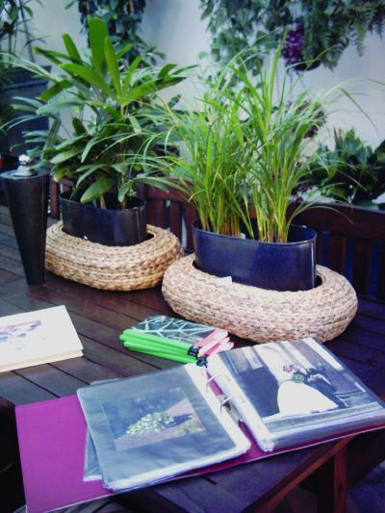

Vragen

- Noem drie eigenschappen van het bruidspaar die van belang zijn voor het maken van het bruidswerk.
- Geef een voorbeeld van trendy materiaal voor bruidswerk.

De afspraken
Met het bruidspaar maak je afspraken over het bloemwerk. Je legt ook de datum en tijdstip van levering en het bezorgadres vast. Verder maak je afspraken over de prijs en hoe er betaald wordt. Alle afspraken die je met het bruidspaar maakt, noteer je op de bestelbon.

Ook de naam, het adres, de woonplaats en telefoonnummer van de besteller zet je op de bon. Daar stuur je later de factuur naar toe.

Je eigen naam zet je er ook op. Als er dan iets onduidelijk is, weet iedereen bij wie ze om opheldering kunnen vragen.

Figuur 4-4: Vul de bestelbon correct en volledig in. Zo voorkom je misverstanden.

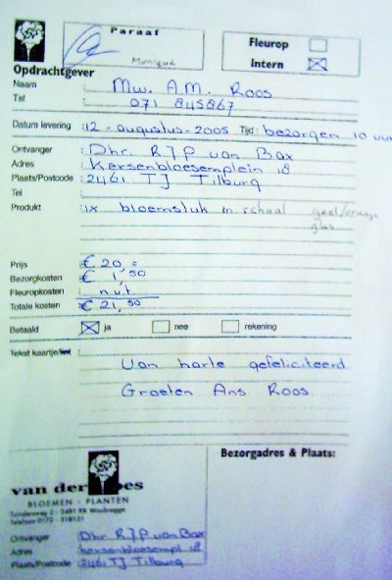

Vragen

- Welke gegevens horen altijd op een goed ingevulde bestelbon te staan?
- Waarom is het belangrijk dat ook de naam van de invuller op de bon staat?

